ĐỀ ÔN TẬP KIỂM TRA GIỮA KÌ I (2026- 2027)
MÔN: CÔNG NGHỆ 10
Phần I. Câu trắc nghiệm nhiều lựa chọn: Mỗi câu hỏi thí sinh chỉ chọn 1 phương án
Câu 1. Kĩ thuật là
A. hệ thống tri thức về mọi quy luật và sự vận động của vật chất, những quy luật của tự nhiên, xã hội, tư duy.
B. việc ứng dụng các nguyên lí khoa học vào việc thiết kế, chế tạo, vận hành máy móc, thiết bị, công trình, quy mô và hệ thống một cách hiệu quả và kinh tế nhất.
C. giải pháp, quy trình, bí quyết kĩ thuật có hoặc không kèm theo công cụ, phương tiện dùng để biến đổi nguồn lực thành sản phẩm, dịch vụ.
D. những kinh nghiệm sản xuất hiệu quả nhất mà con người tích lũy lâu đời trong quá trình sản xuất.

Câu 2. Công nghệ là
A. hệ thống tri thức về các quy luật vận động của tự nhiên, xã hội và tư duy.
B. việc ứng dụng các nguyên lý khoa học vào thiết kế, chế tạo, vận hành máy móc, thiết bị.
C. giải pháp, quy trình, bí quyết kĩ thuật dùng để biến đổi nguồn lực thành sản phẩm, dịch vụ.
D. tập hợp các máy móc, thiết bị được sử dụng trong sản xuất.
Câu 3. Công nghệ được phân loại thành CN trồng cây trong nhà kính, CN vật liệu, …là cách phân loại theo
A. Đối tượng áp dụng B. Lĩnh vực kĩ thuật C. Lĩnh vực khoa học D. Giai đoạn lịch sử
Câu 4. Phân loại công nghệ theo lĩnh vực kĩ thuật không có loại nào dưới đây?
A. Công nghệ vận tải. B. Công nghệ cơ khí. C. Công nghệ điện. D. Công nghệ nano.
Câu 5. Công nghệ nào sau đây được phân loại theo lĩnh vực khoa học?
A. Công nghệ trồng cây trong nhà kính. B. Công nghệ sinh học.
C. Công nghệ cơ khí. D. Công nghệ ô tô.
Câu 6. Chọn câu sai khi nói về mối quan hệ giữa khoa học, kĩ thuật và công nghệ.
A. Khoa học là cơ sở của kĩ thuật. B. Kĩ thuật tạo ra công nghệ mới dựa trên công nghệ hiện có.
C. Công nghệ thúc đẩy khoa học, khoa học là cơ sở để phát triển công nghệ.
D. Công nghệ tạo ra kĩ thuật, kĩ thuật là cơ sở của khoa học.
Câu 7. Chỉ ra tác động tích cực của công nghệ.
A. Hổ trợ khai thác nhưng cũng làm cạn kiệt tài nguyên.
B. Tạo ra ngày càng nhiều rác thải điện tử khó phân hủy, gây ô nhiễm môi trường.
C. Tác động đến cách nghĩ, lối sống của con người, làm con người lệ thuộc vào công nghệ.
D. Tăng hiệu quả hoạt động của con người, làm cho cuộc sống ngày càng tiện nghi.
Câu 8. Chỉ ra tác động tiêu cực của công nghệ.
A. Công nghệ tạo ra hệ thống sản xuất thông minh thay thế con người làm việc ở những nơi nguy hiểm, độc hại.
B. Công nghệ giúp quá trình khám phá tự nhiên tốt hơn, đạt được những thành tựu cao hơn.
C. Một số công nghệ ảnh hưởng đến môi trường, thế giới tự nhiên và con người.
D. Công nghệ làm rút ngắn khoảng cách giao tiếp giữa con người, tăng cường hội nhập quốc tế.
Câu 9. Hệ thống kĩ thuật là hệ thống có
A. các phần tử đầu vào, đầu ra và bộ phận xử lí có liên hệ với nhau để thực hiện nhiệm vụ cụ thể.
B. các phần tử đầu vào là tín hiệu được nhận từ các cảm biến môi trường xung quanh, thực hiện nhiệm vụ và ra lệnh.
C. bộ phận xử lí theo hai dạng số hóa hoặc giải mã tương tự truyền đến đầu ra là các tín hiệu đã được khuếch đại.
D. các phần tử đầu vào, đầu ra và bộ phận xử lí hoạt động độc lập với nhau, thực hiện nhiệm vụ riêng biệt.
Câu 10. Cấu trúc của một hệ thống kĩ thuật không thành phần nào sau đây?
A. Đầu vào B. Bộ phận đồng bộ C. Bộ phận xử lí D. Đầu ra
Câu 11. Hệ thống kĩ thuật được phân thành mấy loại? A. 2 B. 5 C. 3 D. 4
Câu 12. Trong hệ thống kĩ thuật của máy xay sinh tố, bộ phận xử lí làm nhiệm vụ chính là
A. dẫn dòng điện từ nguồn điện đến máy xay. B. chuyển đổi điện năng thành nhiệt năng.
C. xử lí bả thải của thực phẩm. D. chuyển đổi điện năng thành cơ năng.
Câu 13. Trong hệ thống kĩ thuật của máy điều hòa nhiệt độ, đầu ra là A. nguồn điện. B. nhiệt năng tỏa ra trong phòng. C. không khí mát trong phòng. D. thao tác cài đặt của người dùng.
Câu 14. Chọn công nghệ thuộc lĩnh vực luyện kim, cơ khí.
A. Công nghệ điện– quang. B. Công nghệ điều khiển và tự động hóa.
C. Công nghệ sản xuất điện năng. D. Công nghệ hàn.
Câu 15. Chọn công nghệ thuộc lĩnh vực điện– điện tử.
A. CN truyền thông không dây B. CN luyện kim. C. CN gia công cắt gọt. D. CN đúc.
Câu 16. Công nghệ cắt gọt kim loại là công nghệ
A. chế tạo sản phẩm kim loại bằng phương pháp nấu kim loại thành trạng thái lỏng, sau đó rót vào khuôn có hình dạng và kích thước như sản phẩm.
B. dựa vào tính dẻo của kim loại, dùng ngoại lực của thiết bị làm cho kim loại biến dạng theo hình dáng yêu cầu.
C. thực hiện việc lấy đi một phần kim loại của phôi dưới dạng phoi nhờ các dụng cụ cắt và máy cắt kim loại để tạo ra chi tiết có hình dạng, kích thước theo yêu cầu.
D. điều chế kim loại, hợp kim để dùng trong cuộc sống từ các loại quặng hoặc từ các nguyên liệu khác.
Câu 17. Công nghệ sản xuất điện năng là công nghệ biến đổi
A. điện năng thành cơ năng. B. các dạng năng lượng khác thành điện năng.
C. điện năng thành quang năng. D. điện năng thành các dạng năng lượng khác.
Câu 18. Chọn phát biểu không đúng về công nghệ truyền thông không dây?
A. Cho phép truyền thông tin qua một khoảng cách mà không cần dây dẫn.
B. Truyền hoặc nhận dữ liệu bằng cách sử dụng sóng điện từ.
C. Gồm có công nghệ Wifi, công nghệ blutooth và công nghệ mạng di động.
D. Thường sử dụng cho các thiết bị điện tử như đèn led, máy tính bàn, điện thoại cố định,…
Câu 19. Chỉ ra sản phẩm của công nghệ điện- quang.
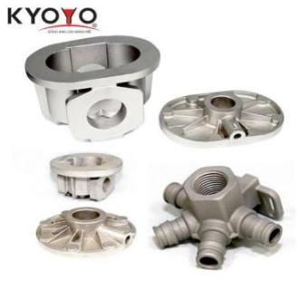 | 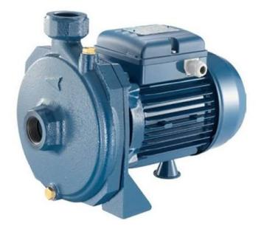 | 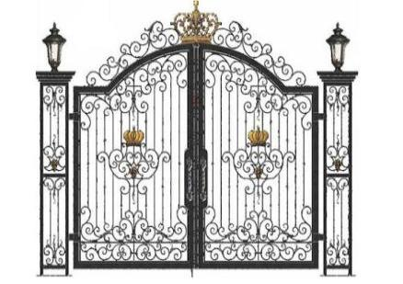 | 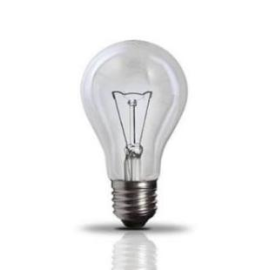
- Chi tiết máy | - Máy bơm nước | - Cửa sắt | - Đèn sợi đốt
Câu 20. Sản phẩm của công nghệ đúc cần phải qua gia công cơ khí mới sử dụng được, gọi là
A. phôi đúc. B. phoi đúc. C. chi tiết đúc. D. khuôn đúc.
Câu 21. Công nghệ có giải pháp kĩ thuật phát triển hơn so với công nghệ hiện tại ở một lĩnh vực trong cuộc sống hoặc trong sản xuất gọi là
A. công nghệ mới. B. công nghệ tự động hóa. C. công nghệ điều khiển. D. công nghệ phổ biến.
Câu 22. Công nghệ Internet vạn vật được viết tắt là A. AI B. CAM C. IoT D. 3D
Câu 23. Công nghệ nano là công nghệ
A. sử dụng phần mềm CAD để thiết kế chi tiết sau đó chuyển mô hình thiết kế đến phần mềm CAM để lập quy trình công nghệ gia công chi tiết sau đó sử dụng máy điều khiển số CNC để gia công chi tiết.
B. phân tích, chế tạo và ứng dụng các vật liệu có cấu trúc nano- kích thước cỡ từ 1 đến 100 nano mét.
C. phân tách mô hình 3D thành các lớp 2D xếp chồng lên nhau một cách tuần tự.
D. sản xuất năng lượng trên cơ sở chuyển hóa từ các nguồn năng lượng liên tục, vô hạn, ít tác động tiêu cực đến môi trường.
Câu 24. Trong đánh giá công nghệ, tiêu chí về kinh tế bao gồm đánh giá
A. năng suất, chất lượng, thẩm mĩ của sản phẩm CN. B. độ chính xác, khả năng ổn định của CN.
C. chi phí đầu tư, vận hành và lợi nhuận khi sử dụng CN. D. tác động của CN đến môi trường.
Câu 25. Tiêu chí về hiệu quả của đánh giá công nghệ là đánh giá
A. chi phí đầu tư, lợi nhuận. B. tác động đến môi trường không khí, đất, nước.
C. năng suất, chất lượng, thẩm mĩ. D. độ chính xác, khả năng ổn định của công nghệ.
Câu 26. Tiêu chí nào không dùng để đánh giá sản phẩm công nghệ?
A. Cấu tạo của sản phẩm. B. Tính thẩm mĩ của sản phẩm.
C. Độ bền của sản phẩm. D. Vị trí trưng bày của sản phẩm.
Câu 27. Khi đánh giá quạt trần và quạt cây, một bạn học sinh đã đưa ra nhận định sau: Quạt trần làm mát toàn bộ căn phòng với luồng gió rộng, đều và rất ổn định; còn quạt cây thì tạo ra luồng gió mạnh tập trung vào một điểm, khi bật chế độ đảo hướng thì phạm vi rộng hơn nhưng gió không thực sự ổn định bằng quạt trần. Đánh giá này đưa ra dựa trên tiêu chí về A. Cấu tạo của sản phẩm CN. B. Tính năng của sản phẩm CN.
C. Độ bền của sản phẩm CN. D. Tính thẩm mĩ của sản phẩm CN.
Câu 28. Khi đánh giá công nghệ ép nhựa và in 3D để đưa ra lựa chọn cho việc sản xuất lô hàng mới trong nhà máy, một kĩ sư ứng dụng nêu ý kiến như sau: Nếu sản suất đơn chiếc mà sử dụng công nghệ ép nhựa thì giá thành sản phẩm sẽ cao do phải tốn chi phí làm khuôn ép, nhưng nếu sản xuất hàng loạt với số lượng lớn thì tổng chi phí đầu tư sẽ thấp hơn rất nhiều so với công nghệ in 3D. Đánh giá này đưa ra dựa trên tiêu chí về
A. kinh tế. B. hiệu quả. C. độ tin cậy. D. môi trường.

Phần II. Trắc nghiệm Đúng/Sai: Mỗi ý a, b, c, d thí sinh ghi Đúng hoặc Sai cho từng phát biểu.
Câu 1. Phát biểu về mối quan hệ giữa khoa học, kĩ thuật và công nghệ:
a. Khoa học là cơ sở của kĩ thuật.
b. Kĩ thuật tạo ra công nghệ mới dựa trên công nghệ hiện có.
c. Công nghệ luôn có tác động tích cực, không bao giờ gây ra tác động tiêu cực cho tự nhiên, con người và xã hội.
d. Sự phát triển của công nghệ tạo điều kiện thúc đẩy ngược lại sự phát triển của khoa học.
Đ-Đ-S-Đ
Câu 2. Phát biểu về tác động của công nghệ đối với đời sống:
a. Công nghệ giúp tăng năng suất lao động, nâng cao hiệu quả hoạt động của con người.
b. Sự phát triển công nghệ thông minh tạo ra nhiều cơ hội việc làm cho người lao động nhất là các công việc lao động chân tay, văn phòng hành chính.
c. Công nghệ giúp rút ngắn khoảng cách giao tiếp, tăng cường kết nối các cộng đồng có cùng sở thích, cùng quan điểm trên toàn thế giới.
d. Công nghệ mang lại sự tiện nghi, đáp ứng nhu cầu và thay đổi cuộc sống con người.
Đ-S-Đ-Đ
Câu 3. Sau khi học xong bài “Hệ thống kĩ thuật” một bạn học sinh ghi chú các nội dung chính như sau:
a. Hệ thống kĩ thuật gồm các phần tử đầu vào, đầu ra và bộ phận xử lí có liên hệ chặt chẽ với nhau.
b. Hệ thống kĩ thuật được chia ra làm ba loại là hệ thống kĩ thuật mach hở, mạch kín và mạch phản hồi.
c. Trong hệ thống kĩ thuật: Đầu vào là vật liệu, năng lượng, thông tin đã xử lí; đầu ra là vật liệu, năng lượng, thông tin cần xử lí.
d. Tùy theo từng nhiệm vụ, bộ phận xử lí có thể thực hiện một hoặc nhiều chức năng gồm biến đổi, vận chuyển tín hiệu đầu vào.
Đ-S-S-Đ
Câu 4. Hình bên là sơ đồ khối mô tả hệ thống KT của bàn là. Dưới đây là một vài nhận định về hệ thống KT này:  a. Hệ thống kĩ thuật của bàn là hoạt động theo một chu trình khép kín, có phản hồi nhằm đảm bảo an toàn và giữ đúng nhiệt độ yêu cầu.  b. Đầu vào là: Điện năng, mức điều chỉnh nhiệt độ, quần áo cần ủi.  c. Đầu ra là nhiệt năng tỏa ra ở mặt đế của bàn là, đèn báo nguồn (sáng khi đang cấp điện, tắt khi rơ-le ngắt). | 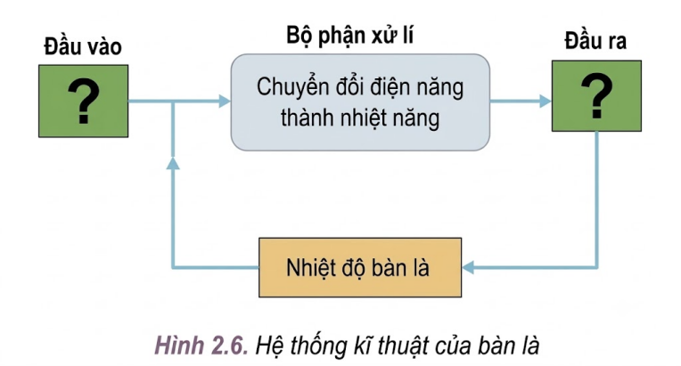
d. Khi là quần áo, nhiệt độ mặt đế là tín hiệu phản hồi kích hoạt rơ le nhiệt đóng/ ngắt dòng điện cấp cho hệ thống đảm bảo mức nhiệt độ cài đặt ban đầu.
Đ-S-Đ-Đ
Câu 5. Trong sản xuất cơ khí, để chế tạo các chi tiết máy người ta có thể dùng hai công nghệ phổ biến là công nghệ gia công áp lực và công nghệ gia công cắt gọt.
a. Công nghệ gia công cắt gọt là CN thực hiện việc lấy đi một phần kim loại của phôi dưới dạng phoi nhờ các dụng cụ cắt và máy cắt kim loại để tạo ra chi tiết có hình dạng, kích thước theo yêu cầu.
b. Công nghệ gia công áp lực là CN dựa vào tính dẻo của kim loại, dùng ngoại lực của thiết bị làm cho kim loại biến dạng theo hình dáng yêu cầu.
c. Hai công nghệ gia công này chỉ thực hiện được trên các kim loại và hợp kim có tính dẻo tốt.
d. Người làm nghề gia công cắt gọt hay gia công áp lực phải tốt nghiệp trường đại học kĩ thuật theo chuyên ngành tương ứng với công việc.
Đ-Đ-S-S
Câu 6. Một cơ sở sản xuất, chế tạo các chi tiết kim loại phục vụ lắp ráp máy móc: Đối với một số chi tiết, đầu tiên cơ sở này sử dụng phương pháp rèn hoặc dập để tạo hình phôi; sau đó dùng máy phay hoặc máy tiện để gia công đạt kích thước và độ nhẵn bề mặt theo yêu cầu. Hãy cho biết các phát biểu sau là đúng hay sai?
a. Tiện, phay, bào và mài là những phương pháp thuộc công nghệ gia công cắt gọt.
b. Gia công cắt gọt tạo hình chi tiết bằng cách làm kim loại biến dạng dưới tác dụng của ngoại lực, không làm tách vật liệu khỏi phôi.
c. Sản phẩm gia công cắt gọt thường có độ chính xác kích thước và độ nhẵn bề mặt cao, đáp ứng yêu cầu chế tạo nhiều loại chi tiết máy.
d. Rèn và dập thuộc công nghệ gia công cắt gọt vì đều sử dụng lực tác dụng lên phôi để tạo ra hình dạng mong muốn.
Đ-S-Đ-S
Câu 7. Phòng STEM của một trường THPT vừa được trang bị máy in 3D. Giáo viên giới thiệu về công nghệ in 3D và hướng dẫn học sinh in mô hình chi tiết máy ứng dụng công nghệ này.
a. Công nghệ in 3D là công nghệ phân tách mô hình 3D thành các lớp 2D xếp chồng lên nhau.
b. Công nghệ in 3D chỉ được ứng dụng trong lĩnh vực cơ khí chế tạo, chưa thể ứng dụng trong y tế hay xây dựng.
c. Máy in 3D tạo ra sản phẩm từ mô hình 3D trên máy tính, mỗi lần tạo một lớp vật liệu mỏng và xếp chồng các lớp lên nhau cho đến khi hoàn thiện.
d. Sau khi máy in xong, sản phẩm có thể cần được xử lý thêm như gỡ phần vật liệu hỗ trợ, làm nhẵn bề mặt hoặc sơn để hoàn thiện.
Đ-S-Đ-Đ
Câu 8. Một xưởng cơ khí chuyên làm khuôn mẫu và chi tiết máy cho các nhà máy lắp ráp xe máy. Xưởng sử dụng đồng bộ CAD/CAM/CNC để sản xuất. Xét các phát biểu sau:
a. CAD/CAM/CNC là tổ hợp các công nghệ ứng dụng máy tính để thiết kế sản phẩm, lập chương trình gia công và điều khiển máy gia công tự động.
b. Công nghệ CAD/CAM/CNC được ứng dụng rộng rãi trong chế tạo khuôn mẫu, chi tiết ô tô, xe máy và các sản phẩm cơ khí chính xác.
c. Sau khi có mô hình thiết kế từ CAD, phần mềm CAM sẽ chuyển mô hình thành chương trình gia công, trong đó có các thông tin về đường chạy dao và chế độ cắt.
d. Trình tự đúng của quy trình là: lập chương trình gia công bằng CAM, sau đó thiết kế sản phẩm bằng CAD, cuối cùng nạp chương trình vào máy CNC để gia công.
Đ-Đ-Đ-S
Phần III. Tự luận Thí sinh trả lời cho các câu hỏi sau:
Câu 1. Nêu khái niệm về đánh giá công nghệ. Mục đích của đánh giá công nghệ?
Câu 2. Trình bày tiêu chí đánh giá công nghệ, tiêu chí đánh giá sản phẩm công nghệ.
Câu 3. Nêu khái niệm về hệ thống kĩ thuật. Trình bày cấu trúc của một hệ thống kĩ thuật.
Câu 4. Cho sơ đồ hệ thống kĩ thuật của tủ lạnh trong gia đình như hình. Em hãy xác định đầu vào, đầu ra của hệ thống KT này. Cho biết đây là hệ thống kĩ thuật mạch kín hay mạch hở? Giải thích?
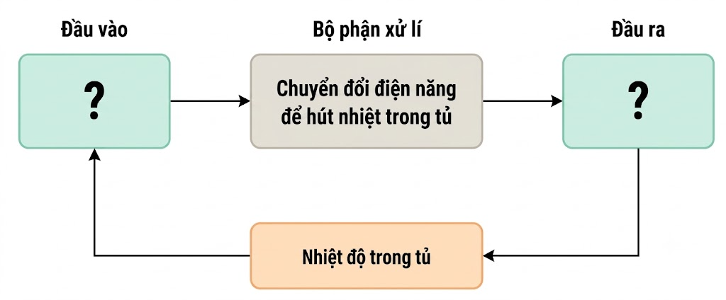

Câu 5. Cho sơ đồ hệ thống kĩ thuật của máy pha cà phê tự động như hình. Xác định đầu vào, đầu ra của hệ thống KT này. Cho biết đây là hệ thống kĩ thuật mạch kín hay mạch hở? Giải thích?
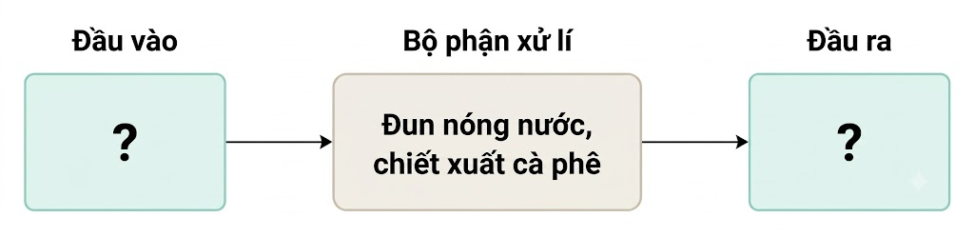

* Hệ thống kĩ thuật của TỦ LẠNH: Là loại hệ thống KT mạch kín.
ĐẦU VÀO:
- Vật liệu: Thực phẩm, đồ uống, … cần bảo quản được đưa vào tủ lạnh.
- Năng lượng: Điện năng lấy từ lưới điện gia đình.
- Thông tin: Thông tin về nhiệt độ cài đặt, nhiệt độ bên trong tủ, trạng thái đóng/mở cửa, ….
ĐẦU RA:
- Vật liệu: Thực phẩm, đồ uống, … được duy trì ở nhiệt độ thấp, chậm hư hỏng hơn.
- Năng lượng: Nhiệt được thải ra phía sau hoặc xung quanh tủ; âm thanh.
- Thông tin: Thông tin hiển thị nhiệt độ, trạng thái hoạt động, cảnh báo cửa mở hoặc cảnh báo lỗi (nếu có).

* Hệ thống kĩ thuật của MÁY PHA CÀ PHÊ TỰ ĐỘNG: Là loại hệ thống KT mạch hở.
ĐẦU VÀO:
- Vật liệu: Hạt cà phê, nước sạch.
- Năng lượng: Điện năng lấy từ lưới điện gia đình.
- Thông tin: Lệnh bật/tắt; lựa chọn chương trình pha, dung tích hoặc lượng cà phê do người dùng cài đặt.
ĐẦU RA:
- Vật liệu: Cà phê đã pha và bã cà phê sau quá trình chiết xuất.
- Năng lượng: Nhiệt năng truyền cho nước và hỗn hợp cà phê; một phần nhiệt tỏa ra môi trường; âm thanh và rung động.
- Thông tin: Thông báo hoàn tất chương trình pha hoặc trạng thái hoạt động.

